附件1：

沙县区建成区范围低效用地数据库建设
采购服务要求
一、工作范围
沙县区建成区范围。
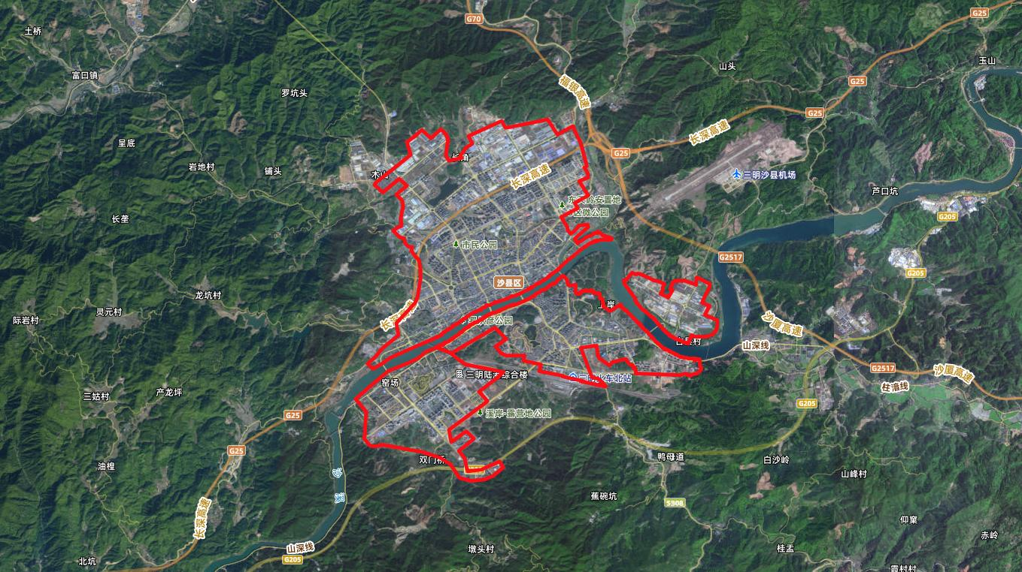
- 工作内容及时限
1、数据底账梳理（合同签订后1个月内完成）：收集沙县区建成区范围国土“三调”及最新年度变更调查成果、规划数据、用地审批等基础资料。
2、调查与识别建库（合同签订后2个月内完成）：依据标准，利用遥感影像、地籍数据等进行初步识别；对初步识别的地块进行实地踏勘、拍照，收集建筑、产业、权属等信息；建立包含空间图形、属性信息的专项数据库，所有低效用地全部上图入库。
3、成果汇总与上报（合同签订后3个月内完成上报）：汇总形成数据库、调查报告、图件、表格等完整成果；将成果按程序报送市局、省厅审核，最终上报自然资源部备案。
4、动态更新与维护（自数据库建成后，服务期内每年持续进行）：根据部、省要求，每年结合国土变更调查，对数据库进行动态更新；每半年开展一次低效用地再开发试点进展情况跟踪分析。
三、成果提交
项目成果包括：基础资料清单与分析报告、外业调查记录、影像资料、《沙县区建成区低效用地调查成果报告》、标准格式的专项数据库、全套备案成果材料、各级审核意见及修改记录。
附件2：

三明市沙县区低效用地再开发试点技术服务报价单

三明市沙县区自然资源局：
经研究《三明市低效用地再开发试点技术服务》项目内容后，我方给出的报价如下（如需请另附说明单价及总价测算标准）：
序号 | 工作内容 | 工程量 | 单价（万元） | 总价（万元）
1
2
3
4
5
合计 | 人民币： 万 仟 佰元整（大写）
注：小数点后保留两位数，工作内容根据项目自行增减。

报价单位：（盖章）

法定代表人：（签字或盖章）

日 期： 年 月 日

